Εμβολιασμός ασθενών και προσωπικού Μονάδων Ψυχοκοινωνικής Αποκατάστασης. Ζωή Ράπτη: Η Κυβέρνηση μεριμνά για τις ευπαθείς ομάδες
31/03/2021

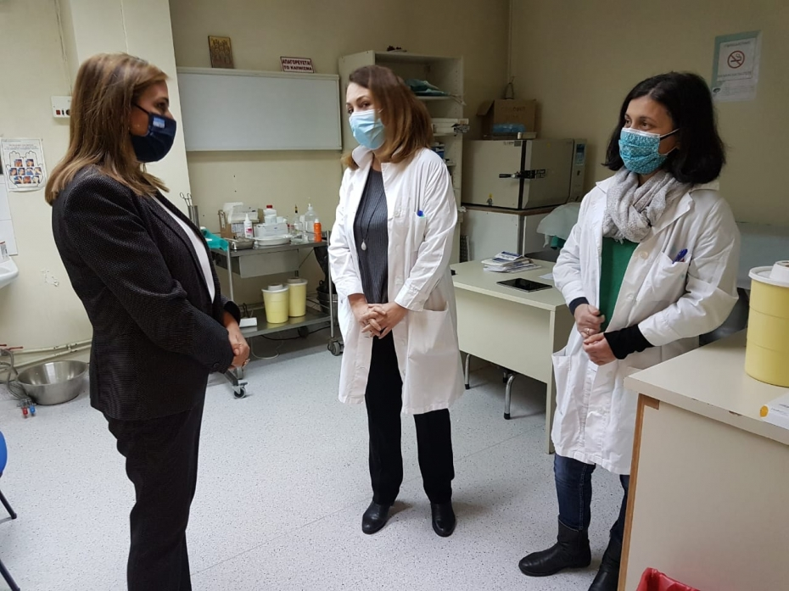
Tο εμβολιαστικό κέντρο του Ψυχιατρικού Νοσοκομείου Αττικής στο Δαφνί, όπου πραγματοποιούνται οι εμβολιασμοί των ασθενών των Μονάδων Ψυχοκοινωνικής Αποκατάστασης έναντι της COVID-19, επισκέφθηκε σήμερα η Υφυπουργός Υγείας Ζωή Ράπτη.
Η Υφυπουργός Υγείας περιηγήθηκε στους χώρους του εμβολιαστικού κέντρου του Νοσοκομείου, ενημερώθηκε για την πορεία των εμβολιασμών και συνεχάρη τη Διοίκηση και το προσωπικό για την μέχρι τώρα απόλυτα επιτυχημένη διαδικασία εμβολιασμών.
Στο ΨΝΑ πραγματοποιείται ο εμβολιασμός 717 ασθενών, οι οποίοι φιλοξενούνται σε ενδονοσοκομειακές και εξωνοσοκομειακές Μονάδες Ψυχοκοινωνικής Αποκατάστασης (οικοτροφεία, προστατευμένα διαμερίσματα και ξενώνες).
Οι εμβολιασμοί στις δημόσιες και ιδιωτικές Μονάδες Ψυχοκοινωνικής Αποκατάστασης ξεκίνησαν το Μάρτιο, κατόπιν σχετικής διάταξης που ψηφίστηκε στη Βουλή και στοχεύουν στον εμβολιασμό εν συνόλω 9.088 εργαζομένων και ασθενών που φιλοξενούνται σε αυτές.
Ο εμβολιασμός των ασθενών και των εργαζομένων πραγματοποιείται, είτε από τα εμβολιαστικά κέντρα των Νοσοκομείων, είτε από τους γιατρούς της εκάστοτε δομής σε συνεργασία με τον ΕΟΔΥ.
Μετά την ολοκλήρωση της επίσκεψής της, η Υφυπουργός Υγείας έκανε την ακόλουθη δήλωση: «Η Κυβέρνηση μεριμνά για τις ευπαθείς ομάδες. Όπως είχε σχεδιαστεί εξ’ αρχής, ο εμβολιασμός του προσωπικού και των ασθενών των κλειστών δομών ψυχικής υγείας γίνεται κατά προτεραιότητα. Ήδη έχει εμβολιαστεί ένα μεγάλο μέρος των ασθενών σε δημόσιες και ιδιωτικές δομές και σήμερα βρίσκομαι στο ΨΝΑ όπου ξεκίνησε ο εμβολιασμός των ασθενών στο μεγαλύτερο Ψυχιατρικό Νοσοκομείο της χώρας. Καλή ανοσία σε όλους».

